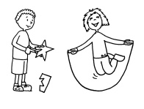C1 : Se développer sur le plan sensoriel et moteur
Étape :

Cr 1 : Exécution de diverses actions de motricité globale  Cr 2 : Exécution de diverses actions de motricité fine  Cr 3 : Ajustement de ses actions en fonction de l’environnement  Cr 4 : Reconnaissance d’éléments favorisant le bien-être (santé-sécurité)  Choisir des éléments à observer pendant l’étape | 1 | 2 | 3 | 4 | 5 | 6 | 7 | 8 | 9 | 10 | 11 | 12 | 13 | 14 | 15 | 16 | 17 | 18 | 19 | 20

++ Très bien | + Adéquatement | - Certaines difficultés | - - Beaucoup de difficultés
Notes :

C2 : Affirmer sa personnalité
Étape :
Cr 1 et 3: Utilisation de moyens appropriés pour répondre à ses besoins et manifestation de son autonomie à travers les jeux, les activités,  les projets et la vie quotidienne de classe  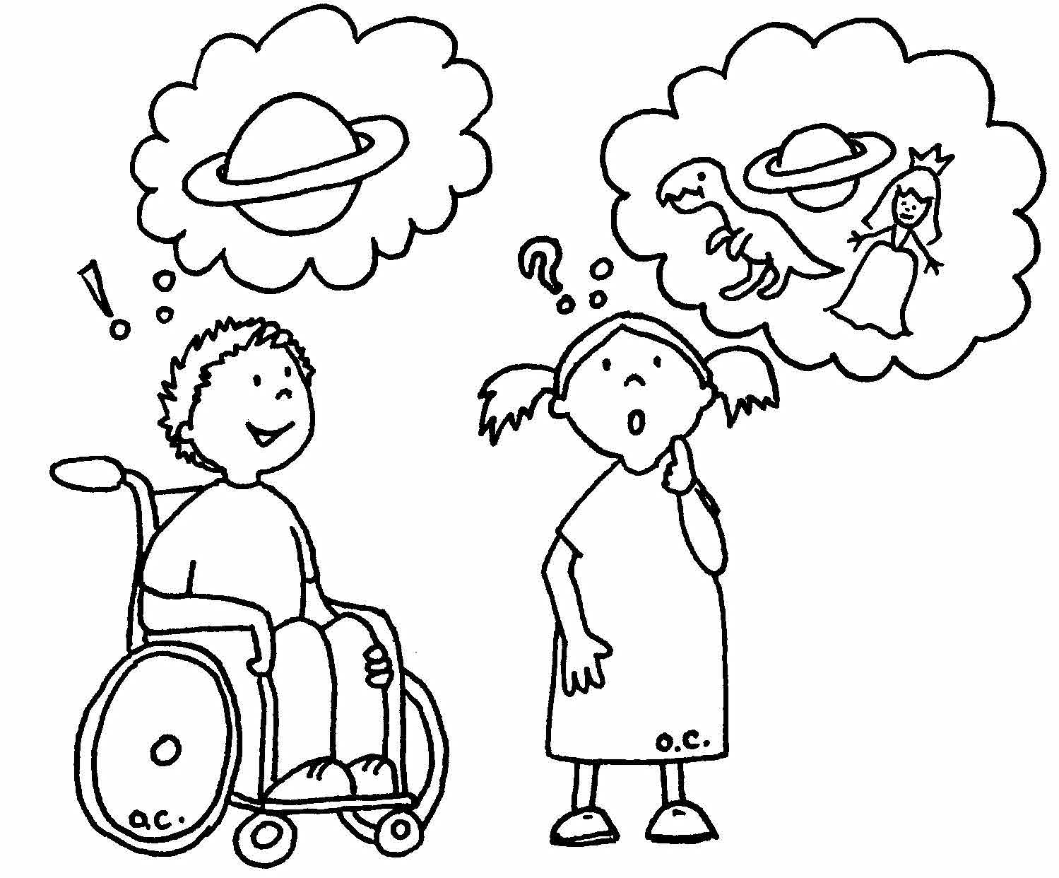Cr 2 et 4: Expression de ses goûts, de ses intérêts, de ses idées, de ses sentiments et de ses émotions d’une façon pertinente et manifestations de sécurité affective (se donner des défis, prendre la parole).  Choisir des éléments à observer pendant l’étape | 1 | 2 | 3 | 4 | 5 | 6 | 7 | 8 | 9 | 10 | 11 | 12 | 13 | 14 | 15 | 16 | 17 | 18 | 19 | 20

++ Très bien | + Adéquatement | - Certaines difficultés | - - Beaucoup de difficultés
Notes :

C3 : Entrer en relation avec les autres
Étape :
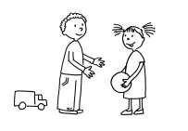
Cr 1: Manifestation de gestes d’ouverture aux autres.  Cr 2 : Participation à la vie du groupe  Cr 3 : Respect des règles de vie du groupe  Cr 4 : Application de la démarche de résolution de conflits avec aide  Cr 5 : Implication personnelle avec les autres  Choisir des éléments à observer pendant l’étape | 1 | 2 | 3 | 4 | 5 | 6 | 7 | 8 | 9 | 10 | 11 | 12 | 13 | 14 | 15 | 16 | 17 | 18 | 19 | 20

++ Très bien | + Adéquatement | - Certaines difficultés | - - Beaucoup de difficultés
Notes :

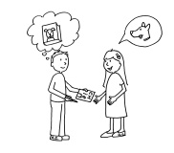C4 : Communiquer oralement
Étape :

Cr 1: Intérêt pour la communication  Critère 2 : Manifestation de compréhension du message  Critère 3 : Production de message  Choisir des éléments à observer pendant l’étape | 1 | 2 | 3 | 4 | 5 | 6 | 7 | 8 | 9 | 10 | 11 | 12 | 13 | 14 | 15 | 16 | 17 | 18 | 19 | 20

++ Très bien | + Adéquatement | - Certaines difficultés | - - Beaucoup de difficultés
Notes :

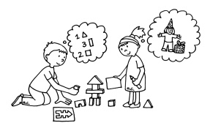C5 : Se familiariser avec son environnement
Étape :
Cr 1 et 2: Manifestation d’intérêt et de curiosité, de désir d’apprendre.  Expérimentation de différents moyens d’exercer sa pensée.  Cr 3 : Utilisation de l’information pertinente à la réalisation d’un apprentissage.  Cr 4 : Description de la démarche et des stratégies utilisées  dans la réalisation d’un apprentissage.  Choisir des éléments à observer pendant l’étape | 1 | 2 | 3 | 4 | 5 | 6 | 7 | 8 | 9 | 10 | 11 | 12 | 13 | 14 | 15 | 16 | 17 | 18 | 19 | 20

++ Très bien | + Adéquatement | - Certaines difficultés | - - Beaucoup de difficultés
Notes :

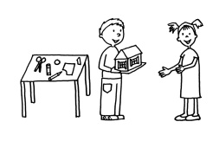C6 : Mener à terme des projets et des activités
Étape :

Cr 1 : Engagement dans une activité ou un projet  Cr 2 : Utilisation de ses ressources dans la réalisation …  Cr 3 : Persévérance dans l’exécution …  Cr 4 : Description des stratégies utilisées...  Cr 5 et 6 : Appréciation des apprentissages faits et des difficultés éprouvées  Expression de sa satisfaction d’avoir réalisé l’activité ou le projet  Choisir des éléments à observer pendant l’étape | 1 | 2 | 3 | 4 | 5 | 6 | 7 | 8 | 9 | 10 | 11 | 12 | 13 | 14 | 15 | 16 | 17 | 18 | 19 | 20

++ Très bien | + Adéquatement | - Certaines difficultés | - - Beaucoup de difficultés
Notes :

